PROTOKOLL FRÅN STYRELSEMÖTE I SVÄRTINGE ÖSTRA VÄGFÖRENING 20140226

- Ordföranden förklarade mötet öppnat.
- Närvarande. Ulf Nyström, Mikael Forsman, Jari Pellikka, Jimmy Frogsjö, Ann-Charlotte Andersson, Urban Green och Bengt Jemsö.
- Dagordningen godkändes.
- Genomgång av föregående protokoll.
- Kassarapport. Kassören redogjorde för föreningens ekonomi. Det finns inga obetalda vägavgifter! Nya avier för årets avgift är utdelade.
- Skrivelser: Inga inkomna skrivelser.
- Rapporter:
  - Skyltar på Stugvägen är flyttade.
  - Påkörd lyktstolpe på Stugvägen. Skadan är anmäld till kommunen.
  - Vi har fått en offert på ett fast farthinder på Kraftvägen vid korsningen med Domherrestigen. Vi beställer från entreprenören!
- Budget. Kassören presenterade ett förslag på budget för innevarande år. Förslaget kommer att redovisas på årsmötet.
- Årsmötet äger rum onsdagen den 19/3 kl. 19.00 i Svärtingehus matsal. Inför årsmötet gick styrelsen igenom resultat och balansrapport samt verksamhetsberättelsen för 2013.
- Övriga frågor: Inga övriga frågor
- Nästa styrelsemöte äger rum direkt efter årsmötet.
- Ordföranden avslutade mötet.

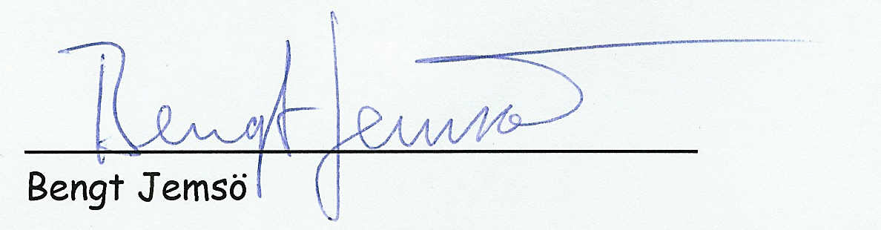

Adressen till vägföreningens hemsida .http://www.svartingeostravagforening.se/

